海底地震仪全球市场总体规模
海底地震仪是一种用于监测海洋中地震活动的仪器。它通常由一个浮标和一根可延伸的电缆组成，电缆下挂有一个或多个声，温，压，磁等不同类型的传感器，通过这些传感器可以采集海底地震和地壳变化等信息。海底地震仪主要用于监测海底的地震活动、地震学研究以及预警和预防海啸等自然灾害。其供应链结构涵盖了研发、制造、销售和服务等多个环节，涉及材料供应、零部件生产、组装集成以及最终用户等多个主体。
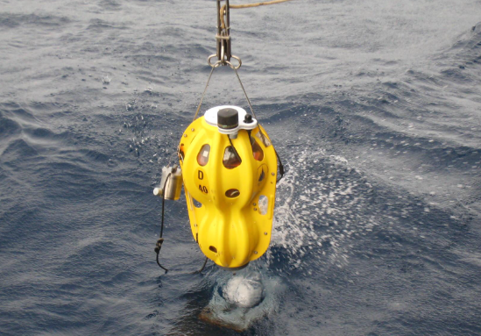
根据QYResearch最新调研报告显示，预计2030年全球海底地震仪市场规模将达到1.3亿美元，未来几年年复合增长率CAGR为7.2%。

海底地震仪，全球市场总体规模

如上图表/数据，摘自QYResearch最新报告“全球海底地震仪市场研究报告2024-2030”.

全球海底地震仪市场前12强生产商排名及市场占有率（基于2023年调研数据；目前最新数据以本公司最新调研数据为准）

如上图表/数据，摘自QYResearch报告“全球海底地震仪市场研究报告2024-2030”，排名基于2023数据。目前最新数据，以本公司最新调研数据为准。
根据QYResearch头部企业研究中心调研，全球范围内海底地震仪生产商主要包括Guralp Systems、K.U.M. Umwelt、Sercel、Nanometrics、R-Sensors、青岛国科海洋环境工程、北京港震科技、珠海泰德、Geobit Instruments、重庆中地装等。

Guralp Systems Ltd
作为全球领先的海底地震仪制造商之一，Guralp Systems Ltd以其卓越的产品性能和稳定的品质赢得了广泛的市场认可。公司致力于研发创新，不断推出适应不同需求的海底地震仪产品，为全球海洋地震勘探提供了有力支持。

MARINE GEODYNAMICS
MARINE GEODYNAMICS是另一家重要的海底地震仪生产商，其在技术研发和市场拓展方面均取得了显著成果。公司的海底地震仪产品广泛应用于海洋科学研究和资源勘探领域，为客户提供了高效、准确的数据采集解决方案。
2023年，全球前十强厂商占有大约91%的市场份额。
市场现状与机遇
当前，全球海底地震仪市场呈现出稳步增长的态势。随着海洋资源勘探需求的不断增加以及技术的不断进步，海底地震仪的市场规模将持续扩大。
据预测，到2030年，全球海底地震仪市场规模将达到1.3亿美元。其中，亚太地区由于地质条件复杂、海洋资源丰富，将成为市场增长的主要驱动力。此外，欧洲、北美等地区也将保持稳定的增长态势。

政策与趋势分析
政策方面，各国政府纷纷加大对海洋资源勘探和开发的支持力度，推动相关产业的发展。同时，环保和可持续发展的理念也逐渐深入人心，对海底地震仪等环保、高效的地质勘探设备的需求将进一步增加。
从行业趋势来看，海底地震仪将向更高精度、更智能化、更便携化的方向发展。随着物联网、大数据等技术的广泛应用，海底地震仪的数据处理和分析能力将得到进一步提升，为海洋地质研究和资源勘探提供更加全面、准确的信息支持。

未来预测与投资建议
基于对当前市场状况和行业趋势的深入分析，我们预计未来几年全球海底地震仪市场将保持快速增长的态势。投资者可关注具有技术优势和市场竞争力的企业，结合政策环境和市场需求，制定合理的投资策略。
然而，投资者也应注意到该市场存在的风险和挑战。例如，技术更新换代的速度较快，企业需要不断投入研发以保持竞争优势；同时，市场竞争也日趋激烈，企业需要不断提升产品质量和服务水平以赢得市场份额。因此，在投资决策时，投资者应充分考虑这些因素，以确保投资的安全和收益。

本文作者
董家时--本文主要分析师
QYResearch广州分部分析师，作为QYResearch半导体设备和材料部门的成员，主要研究领域有汽车电子、半导体设备、材料和导热粉末领域，部分细分研究课题包括汽车二极管、汽车电感、汽车激光雷达、射频电源、塑封机、高纯有色金属、电池材料、前驱体、电镀设备、导热球铝、半导体化学镀液、半导体涂层器件等，同时也从事细分市场报告的开发，并参与定制项目的撰写。

QYResearch企业简介
QYResearch(北京恒州博智国际信息咨询有限公司)成立于2007年，总部位于美国洛杉矶和中国北京。经过连续17年多的沉淀，QYResearch已成长为全球知名的、面向全球客户提供细分行业调研服务的领先咨询机构；业务遍及世界160多个国家，在全球30多个国家有固定营销合作伙伴，在美国、日本、韩国、印度等有分支机构，在国内主要城市北京、广州、长沙、石家庄、重庆、武汉、成都、山西大同、太原、昆明、日照等地设有办公室和专业研究团队。
QYResearch是全球知名的大型咨询公司，行业涵盖各高科技行业产业链细分市场，横跨如半导体产业链（半导体设备及零部件、半导体材料、集成电路、制造、封测、分立器件、传感器、光电器件）、光伏产业链（设备、硅料/硅片、电池片、组件、辅料支架、逆变器、电站终端）、新能源汽车产业链（动力电池及材料、电驱电控、汽车半导体/电子、整车、充电桩）、通信产业链（通信系统设备、终端设备、电子元器件、射频前端、光模块、4G/5G/6G、宽带、IoT、数字经济、AI）、先进材料产业链（金属材料、高分子材料、陶瓷材料、纳米材料等）、机械制造产业链（数控机床、工程机械、电气机械、3C自动化、工业机器人、激光、工控、无人机）、食品药品、医疗器械、农业等。QYResearch专注为企业提供专业的市场调查报告、市场研究报告、可行性研究、IPO咨询、商业计划书、制造业单项冠军申请和专精特新“小巨人”申请、市占率证明等服务。

